**Задание 1. Чем полезна рыба для человека? Укажи картинки!**

|  |  |
| --- | --- |
| http://img-fotki.yandex.ru/get/6100/47407354.4f5/0_bc6a0_add5197e_orig.png | |
| http://www.adorablemum.com/wp-content/uploads/2014/06/soup-23469_640.png | http://www.clker.com/cliparts/2/3/4/2/1237916500430120336pitr_Medicine_icon.svg.hi.png |

**Задание 2. Чем полезна рыба для человека? Что человек может приготовить из рыбы?**

|  |  |  |
| --- | --- | --- |
| http://img-fotki.yandex.ru/get/6100/47407354.4f5/0_bc6a0_add5197e_orig.png | | |
| http://i.slavd.ru/u/74/745152917a11e38dfc74184019a22d/-/%D0%BA%D0%BE%D1%82%D0%BB%D0%B5%D1%82%D0%B0%20%D0%BC%D1%8F%D1%81%D0%BE.jpg | http://tula-molod.ru/uploads/taginator/Oct-2013/recepty_pirozhkov_s_nachinkoj.jpg | http://biznes-lanch.ru/imgs/sup_sayra.png |

**Задание 3. Мальчик ловит рыбу в речке. Кто рыболов (рыбак)? Обведи контур по точкам. Раскрась картинку.**

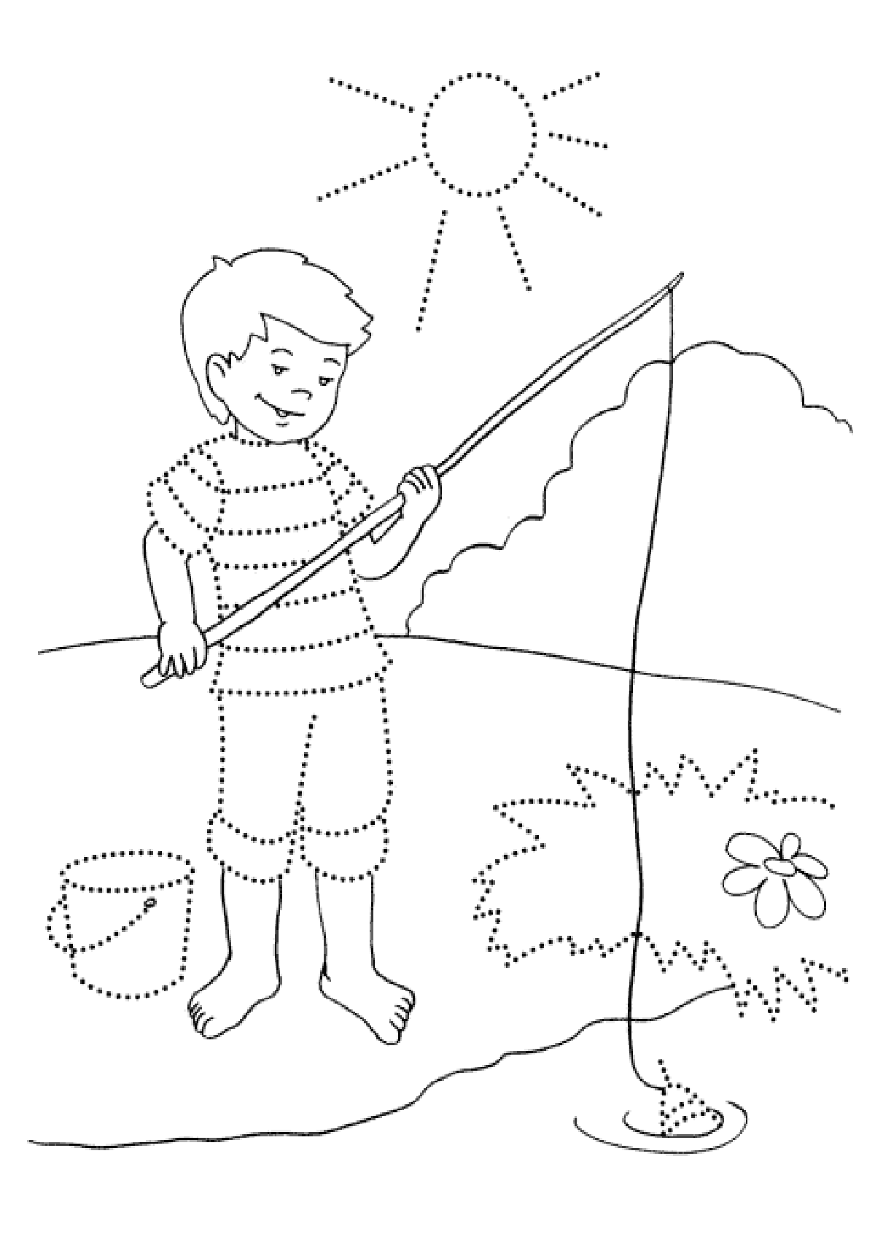

**Задание 4. Чем рыбаки ловят рыбу? Что нужно для рыбалки? Укажи верные картинки.**

|  |  |
| --- | --- |
| http://www.playcast.ru/uploads/2015/07/10/14281241.png | |
| http://www.aperfectworld.org/clipart/sports/fishing_pole.png | http://image.made-in-china.com/2f0j10jeUTdbKslCpW/-PE-.jpg |

**Задание 5. Помоги рыбаку поймать рыбку (проведение линий сверху вниз).**

|  |  |  |
| --- | --- | --- |
| http://ped-kopilka.ru/images/photos/medium/93044929b384919f1bb2dfc1152b4d0b.jpg | | |
|  |  |  |
| http://www.images.lesyadraw.ru/2014/06/kak_narisovat_rybku_rebenku.jpg | http://www.images.lesyadraw.ru/2014/06/kak_narisovat_rybku_rebenku.jpg | http://www.images.lesyadraw.ru/2014/06/kak_narisovat_rybku_rebenku.jpg |

**Задание 6. Чем полезна рыба для природы? Покажи, чем питается медведь?**

Вариант 1.

|  |  |  |
| --- | --- | --- |
|  | | |
| http://lovesad.ru/images/stories/0000494.jpg | http://oldpak.ru/wp-content/uploads/2012/06/okun.jpg | http://blog.p4ela.org/wp-content/uploads/2010/01/2013.jpg |

Вариант 2.

|  |  |  |
| --- | --- | --- |
| http://thumbs.dreamstime.com/z/%D1%81%D0%B8%D0%BB%D1%83%D1%8D%D1%82-%D0%BC%D0%B5-%D0%B2%D0%B5-%D1%8F-22801439.jpg | | |
| http://www.playing-field.ru/img/2015/051900/5946352 | http://www.images.lesyadraw.ru/2014/06/kak_narisovat_rybku_rebenku.jpg | http://www.lessdraw.com/wp-content/uploads/2015/11/57-720x340.jpg |

**Задание 7. Помоги мишке поймать рыбку (проведение линий сверху вниз и (или) снизу вверх). Чем лакомится мишка?**

|  |  |  |
| --- | --- | --- |
| http://fanread.ru/img/g/?src=9625378&i=10&ext=jpg | http://fanread.ru/img/g/?src=9625378&i=10&ext=jpg | http://fanread.ru/img/g/?src=9625378&i=10&ext=jpg |
|  |  |  |
| http://oldpak.ru/wp-content/uploads/2012/06/okun.jpg | http://oldpak.ru/wp-content/uploads/2012/06/okun.jpg | http://oldpak.ru/wp-content/uploads/2012/06/okun.jpg |

**Задание 8. Рассмотри картинки. Покажи, чем питается лиса?**

Вариант 1.

|  |  |  |
| --- | --- | --- |
| http://mybabe.info/sites/default/files/screen_icon_624.png | | |
| Изучаем лесных животных Мышь | http://oldpak.ru/wp-content/uploads/2012/06/okun.jpg | http://michutka.3dn.ru/84/146.jpg |

Вариант 2.

|  |  |  |
| --- | --- | --- |
| https://static.artfire.com/uploads/products/2015/09/20/7d/12385991/large/fox_die-cut_decal_car_window_wall_bumper_phone_laptop_c382c11a_121406.jpg | | |
| http://img09.deviantart.net/f9ae/i/2011/129/d/f/the_mouse_by_blackw1nd-d3fy3bg.jpg | http://www.images.lesyadraw.ru/2014/06/kak_narisovat_rybku_rebenku.jpg | http://pinbook.me/wp-content/uploads/2015/10/duckclipartduckclipart-144612078848lcp.gif |

**Задание 9. Рассмотри картинки. Покажи, чем питаются дикие животные севера?**

Вариант 1.

|  |  |
| --- | --- |
| http://xn----7sbbzn3afjs.xn--p1ai/91/67.jpg  http://www.edu.severodvinsk.ru/after_school/obl_www/2012/work/bukharin/zveri/medved/003.png  http://mytoysgroup.scene7.com/is/image/myToys/ext/2609296-01.jpg$x$    http://www.gopetsamerica.com/animals/pics/adelie-penguin1.jpg | http://donpodvoh.narod.ru/photogallery/photo26003/treska.jpg |

Вариант 2.

|  |  |
| --- | --- |
| http://www.kalyamalya.ru/images/library/lessons/walrus3.jpg  http://www.eco-klub.ru/Coloring/animals/04.jpg  http://www.images.lesyadraw.ru/2014/04/kak_narisovat_tulenya.jpg    http://nickleroy.com/wp-content/uploads/2012/09/penguin-drawing.gif | http://hipermir.ru/image/ryby/treska.jpg |

**Задание 10. Какая птица клювом ловит рыбу? Соедини картинки (проведение линий справа налево пальцем, карандашом, фломастером).**

Вариант 1.

|  |  |  |
| --- | --- | --- |
| http://oldpak.ru/wp-content/uploads/2012/06/okun.jpg |  | http://s4.pic4you.ru/y2014/08-04/12216/4529301.png |
| http://oldpak.ru/wp-content/uploads/2012/06/okun.jpg |  | http://s4.pic4you.ru/y2014/08-04/12216/4529301.png |
| http://oldpak.ru/wp-content/uploads/2012/06/okun.jpg |  | http://s4.pic4you.ru/y2014/08-04/12216/4529301.png |
| http://oldpak.ru/wp-content/uploads/2012/06/okun.jpg |  | http://s4.pic4you.ru/y2014/08-04/12216/4529301.png |

Вариант 2.

|  |  |  |
| --- | --- | --- |
| http://www.images.lesyadraw.ru/2014/06/kak_narisovat_rybku_rebenku.jpg |  |  |
| http://www.images.lesyadraw.ru/2014/06/kak_narisovat_rybku_rebenku.jpg |  |  |
| http://www.images.lesyadraw.ru/2014/06/kak_narisovat_rybku_rebenku.jpg |  |  |